
philosophie.ch, Federweg 22, CH-3008 Bern

Herrn / Frau xy

Bern, 21. Dezember 2020

Ihre Bestellung vom
Sehr geehrter Herr

Haben Sie herzlichen Dank für Ihre Bestellung von , Anbei überreichen wir Ihnen sehr gerne das Gewünschte und hoffen, Sie haben viel Freude damit.

Mit den besten Wünschen für die bevorstehenden Feiertage und den Jahreswechsel!
Für den Verein philosophie.ch
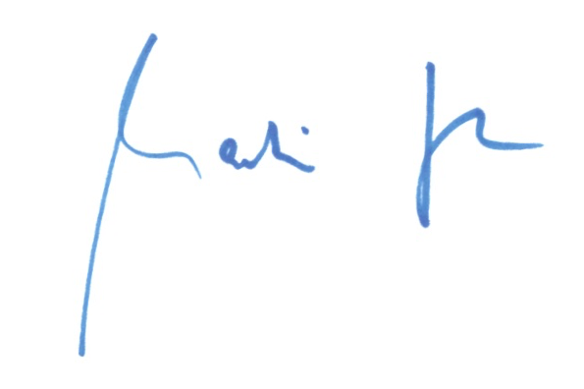

Dr. phil. Martin Götz
Geschäftsführer a.i.

PS:
Die Pandemie hat 2020 Viele und Vieles genommen; nur für wenige war sie eine Goldgrube. Auch für philosophie.ch nicht. So mussten leider eine Reihe von Veranstaltungen abgesagt oder aufgeschoben werden, zudem waren Planungs- und Organisationsprozesse beeinträchtigt, auch wenn wir glücklicherweise keine SARS-CoV-2-Infektionen unter uns zu beklagen hatten und haben. Zu allem Unglück aber fiel im Herbst unsere Geschäftsführerin Anja Leser aus gesundheitlichen Gründen aus, was abermals einen dramatischen Einbruch in die Arbeit unseres kleinen Vereins bedeutete. Inzwischen hat der Vorstand mir die praktisch unmögliche Aufgabe anvertraut, Anja Leser vorläufig als Geschäftsführer zu vertreten, wofür ich im Bewusstsein der grossen Herausforderung sehr dankbar bin. (Ich selbst wurde 2005 in Basel von Prof. Emil Angehrn und Prof. Wolfram Groddeck in Philosophie promoviert und habe inzwischen knapp anderthalb Jahrzehnte in der Bundesverwaltung gearbeitet. Daneben unterrichte ich seit mehreren Jahren Philosophie u.a. an den Volkshochschulen Zürichs und beider Basel. Nun habe ich beschlossen, mich wieder unvermittelt meiner ursprünglichen Leidenschaft zu widmen, und freue mich, dies in einer so zentralen Funktion tun zu können.)

Das Jahr 2021 wird für philosophie.ch nicht einfach sein. Umso dringlicher hoffen wir, weiterhin auf Ihre geschätzte Unterstützung zählen zu dürfen. Gerne möchten wir Sie daran erinnern, dass Sie auch die Möglichkeit haben, unseren Newsletter zu abonnieren, unsere Veranstaltungen zu besuchen, Mitglied bei philosophie.ch zu werden, zu spenden ... Schauen Sie sich um auf unserer Webseite!

Für Ihre Fragen stehen wir gerne zur Verfügung und freuen uns über alle Anregungen!

